NASTAVENÍ ROZMĚRŮ PAPÍRU PRO TISK

TIP!!!
Vhodné je nastavit si vlastní uživatelské nastavení papíru.
Při tisku více výkresů je vhodné je uspořádat vedle sebe a vytisknout najednou – úspora práce a vašich peněz.
Plotr na škole má název OCE TDS 450.pc3

Postup:
Soubor – vykreslit

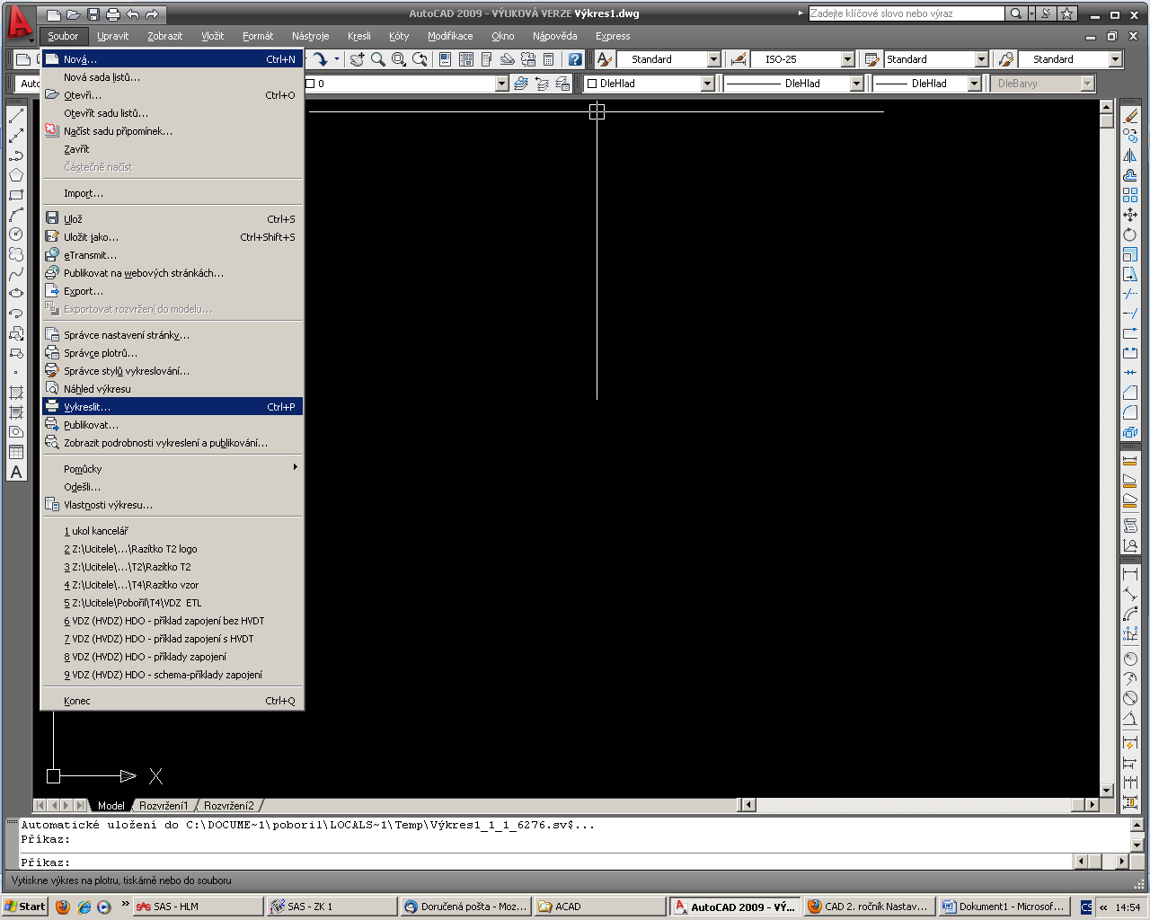

Vybrat OCE TDS 450.pc3

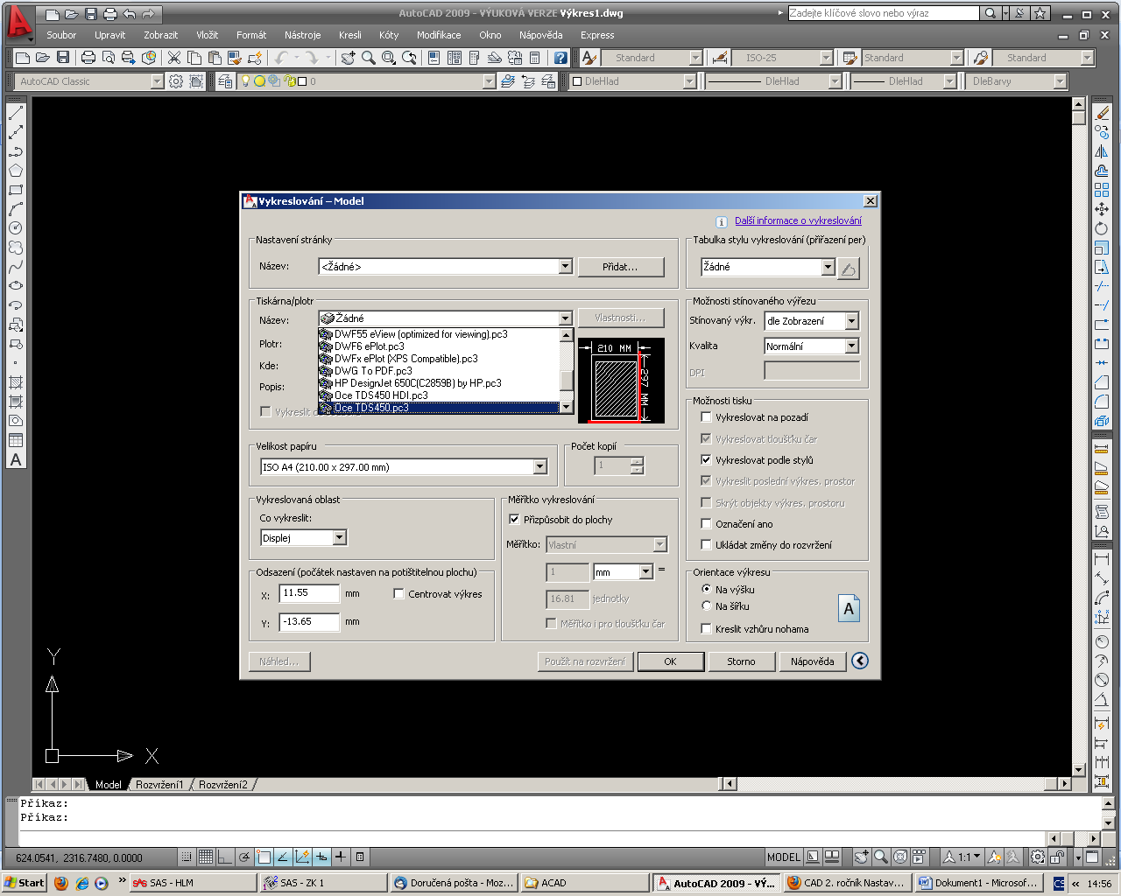
Vlastnosti

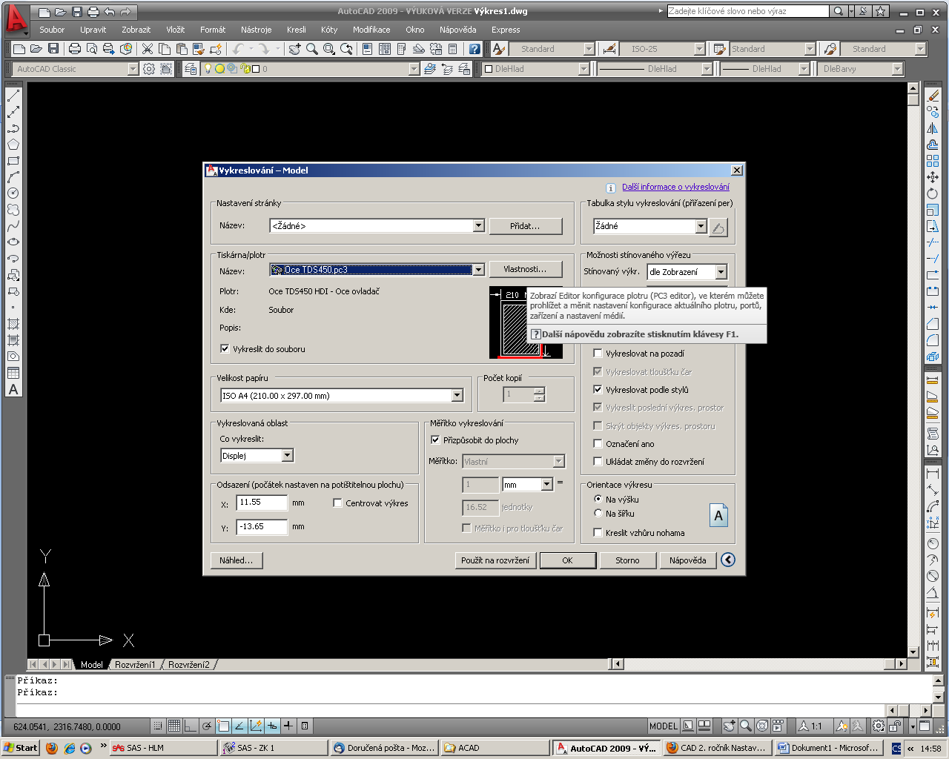

Uživatelské rozměry papíru - přidat

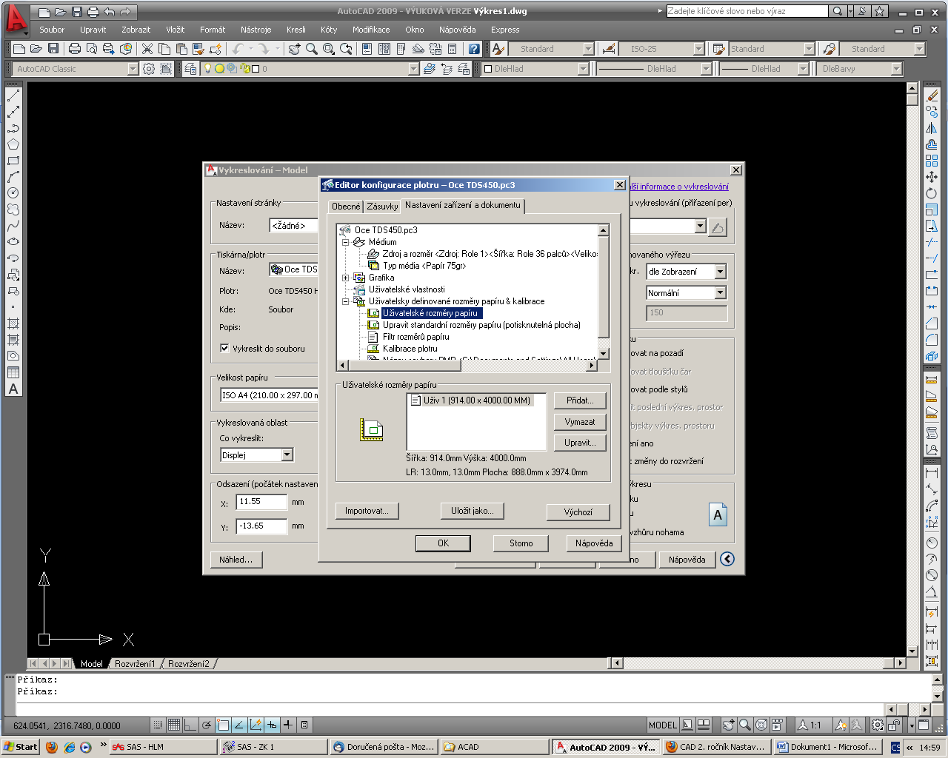

Vlastní velikost papíru - šířka 914, výška např. 5000 mm (dle úvahy), jednotky mm Další, další

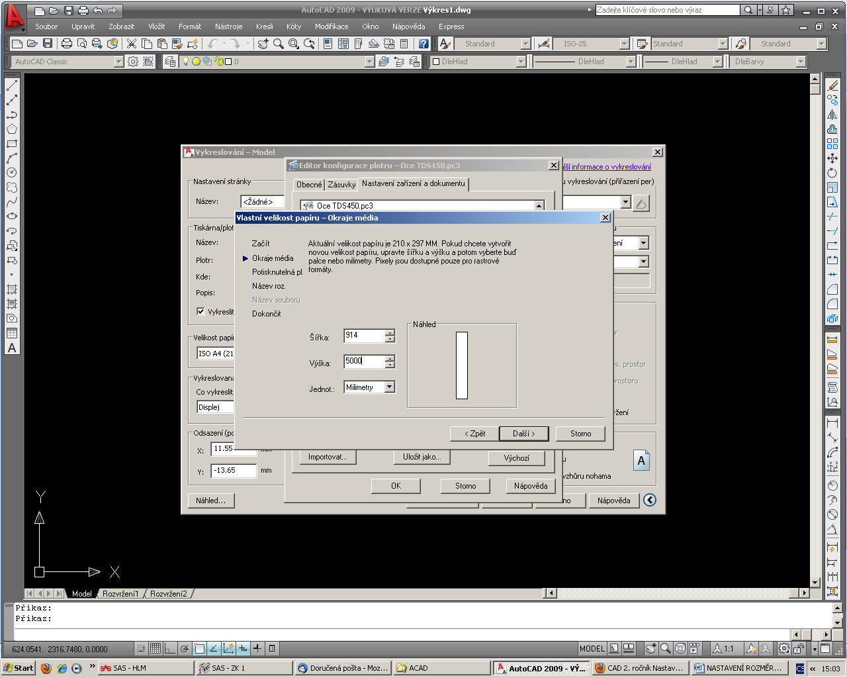

Dokončit
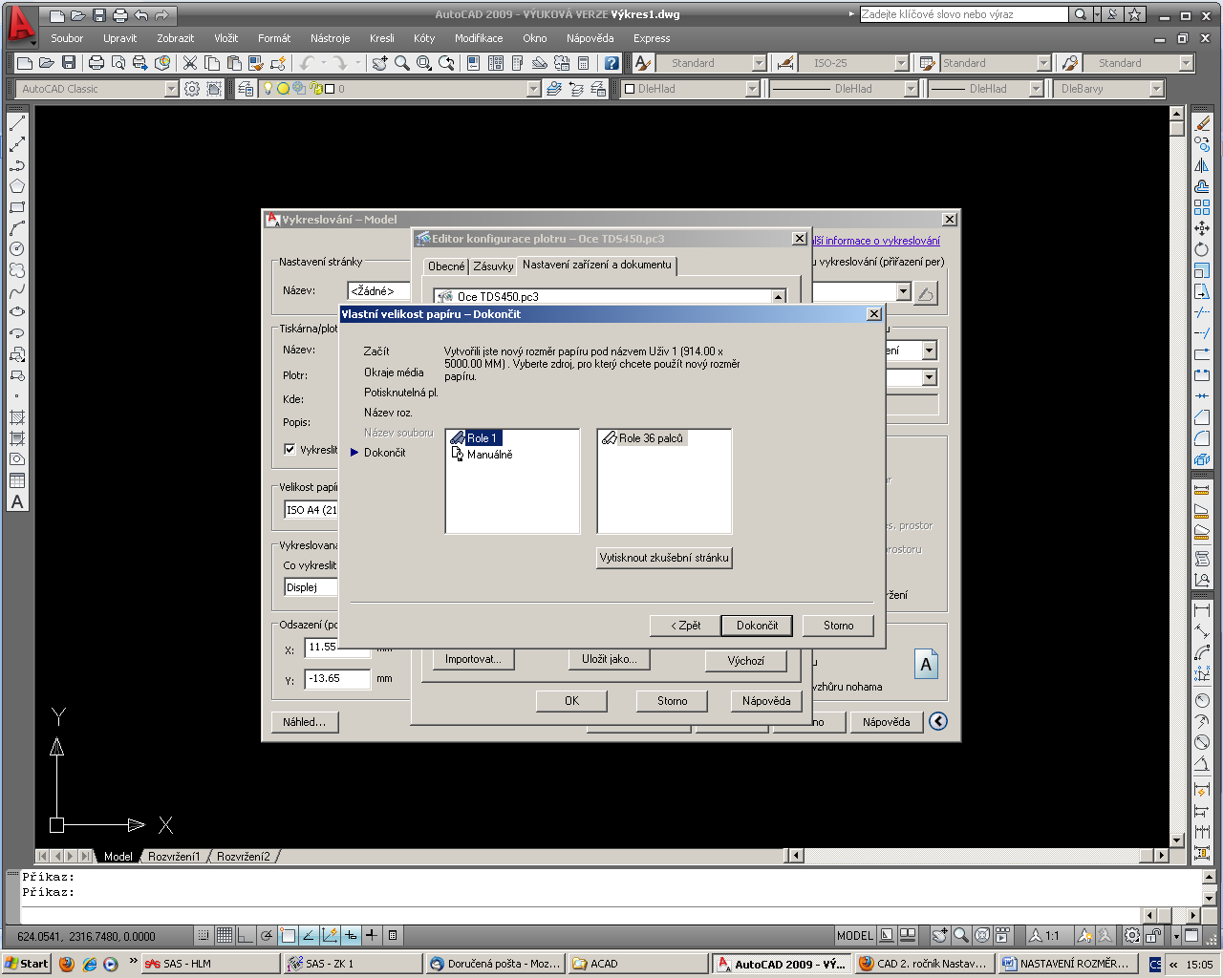

Uživatelské nastavení se zobrazí zde:

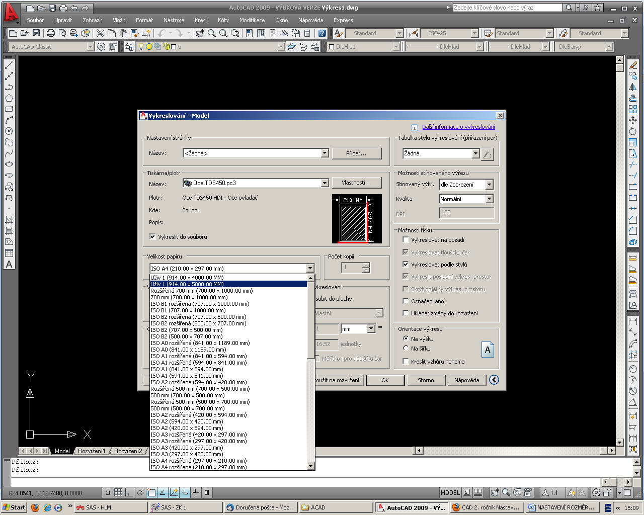

Při vykreslování výkresu do nastavené velikosti papíru nezatrhujte Centrovat výkres
osy x=0, y=0

